TRƯỜNG ĐẠI HỌC SÀI GÒN
KHOA CÔNG NGHỆ THÔNG TIN
---------***---------

BÁO CÁO MÔN
CƠ SỞ TRÍ TUỆ NHÂN TẠO

TÊN ĐỀ TÀI
DỰ BÁO CHI PHÍ BỒI THƯỜNG BẢO HIỂM Ô TÔ
Giảng viên hướng dẫn: ThS. Đỗ Như tài
Nhóm sinh viên thực hiện:
Lê Huy Hoàng 3124410104
Nguyễn Hoài Bảo 3124560009
Phạm Hữu Phú Khánh 3124410152
Nguyễn Văn Đạt 3124410062

Thành phố Hồ Chí Minh, tháng 03 năm 2026

LỜI MỞ ĐẦU
Trong nền kinh tế hiện đại, bảo hiểm ô tô không chỉ là một dịch vụ tài chính mà còn là lá chắn rủi ro thiết yếu cho xã hội. Một trong những thách thức lớn nhất mà các doanh nghiệp bảo hiểm phải đối mặt chính là việc dự báo chính xác tổng chi phí bồi thường dựa trên số lượng khiếu nại thực tế. Nếu dự báo quá thấp, doanh nghiệp sẽ rơi vào tình trạng mất cân đối dòng tiền; ngược lại, nếu dự báo quá cao, nguồn vốn sẽ bị ứ đọng, gây lãng phí cơ hội đầu tư.
Với sự bùng nổ của trí tuệ nhân tạo, việc áp dụng các mô hình học máy (Machine Learning) để tìm ra quy luật từ dữ liệu lịch sử đã trở thành chìa khóa giúp các nhà quản trị tối ưu hóa kế hoạch tài chính và nâng cao năng lực cạnh tranh.

LỜI CẢM ƠN
Chúng em xin gửi lời cảm ơn chân thành đến Ths. Đỗ Như Tài, người đã tận tình hướng dẫn và chia sẻ những kiến thức quý báu trong suốt quá trình thực hiện đề tài này. Sự chỉ bảo tận tình và những góp ý xây dựng từ thầy đã giúp chúng em hiểu rõ hơn về các vấn đề chuyên môn và hoàn thiện sản phẩm một cách tốt nhất.
Mặc dù đã rất cố gắng, nhưng do hạn chế về thời gian và kinh nghiệm, chắc chắn rằng không thể tránh khỏi những sai sót. Chúng em rất mong nhận được ý kiến đóng góp từ thầy để có thể cải thiện và hoàn thiện hơn nữa. Một lần nữa, chúng em xin chân thành cảm ơn!

PHÂN CÔNG
Họ và tên | Công việc được giao
Nguyễn Hoài Bảo | Soạn nội dung chương 1,4. Cài đặt mô hình.
Lê Huy Hoàng | Làm báo cáo. Tổng hợp nội dung, kiểm thử mô hình
Phạm Hữu Phú Khánh | Soạn nội dung chương 2. Soạn slide trình duyễn, kiểm thử mô hình
Nguyễn Văn Đạt | Soạn nội dung chương 3. Soạn slide trình duyễn, kiểm thử mô hình

MỤC LỤC

LỜI MỞ ĐẦU 2
LỜI CẢM ƠN 3
MỤC LỤC 5
MỤC LỤC HÌNH ẢNH 7
CHƯƠNG 1. TỔNG QUAN VẤN ĐỀ 1
1.1. Mô tả bài toán. 1
1.2. Ý nghĩa của tập dữ liệu. 1
1.2.1. Nguồn gốc dữ liệu. 1
1.2.2. Các biến trong tập dữ liệu. 1
1.2.3. Mục tiêu phân tích. 1
CHƯƠNG 2. KHÁM PHÁ VÀ XỬ LÝ VẤN ĐỀ 3
2.1. Exploratory Data Analysis (EDA - Phân tích khám phá). 3
2.1.1. Thống kê mô tả. 3
2.1.2. Phân tích đơn biến. 3
2.1.3. Phân tích đa biến (Ma trận tương quan Heatmap, biểu đồ Scatter Plot). 4
2.1.4. Các phát hiện quan trọng. 6
2.2. Data Pre-processing (Tiền xử lý dữ liệu). 6
2.2.1. Xử lý giá trị thiếu (Missing values) và dữ liệu nhiễu. 6
2.2.2. Feature Engineering (Thiết kế/Biến đổi đặc trưng, Scaling dữ liệu). 7
CHƯƠNG 3. THỰC NGHIỆM VÀ THẢO LUẬN 9
3.1. Thiết lập thực nghiệm (Experimental Setup).. 9
3.1.1. Phương pháp chia dữ liệu. 9
3.1.2. Chiến lược kiểm định (K-fold Cross-validation với k=5). 9
3.1.3. Danh sách 10 thuật toán sử dụng. 10
3.2. Phân cụm dữ liệu. 10
3.2.1. Mục tiêu phân cụm. 10
3.2.2. Phương pháp sử dụng. 11
3.2.3. Kết quả phân cụm. 12
3.3. Kết quả mô hình Baseline (Baseline Results). 13
3.3.1. Bảng tổng hợp kết quả. 13
3.3.2. Biểu đồ so sánh hiệu suất giữa 10 mô hình. 14
3.4. Tinh chỉnh mô hình (Model Tuning). 15
3.4.1. Quá trình tìm kiếm siêu tham số (Hyper-parameter tuning). 15
3.4.2. Áp dụng Ensemble Learning để cải thiện kết quả. 16
3.4.3. So sánh kết quả trước và sau khi tinh chỉnh. 16
3.5. Thảo luận và Phân tích (Discussion). 17
3.5.1. Phân tích sự khác biệt về sai số/độ chính xác giữa các thuật toán. 17
3.5.2. Mô hình hiệu quả nhất. 18
3.5.3. Phân tích về thời gian huấn luyện (Trade-off giữa độ chính xác và tốc độ). 19
CHƯƠNG 4. KẾT LUẬN VÀ HƯỚNG PHÁT TRIỂN 21
4.1. Kết luận kỹ thuật. 21
4.2. Bài học rút ra từ dữ liệu. 21
4.3. Đề xuất hướng phát triển tương lai 22
TÀI LIỆU THAM KHẢO 23

MỤC LỤC HÌNH ẢNH
Hình 1. Biểu đồ Histogram phân phối số lượng kiếu nại 3
Hình 2. Biểu đồ Boxplot biến động tiền bồi thường 3
Hình 3. Ma trận tương quan Heapmap 4
Hình 4. Ma trận tương quan Scatter Plot 5
Hình 5. Kết quả xử lý giá trị thiếu, nhiễu 7
Hình 6. Biểu đồ SSE. 11
Hình 7. Biểu đồ Scatter Plot 12
Hình 8. Bảng so sánh kết quả 10 mô hình 13
Hình 9. Biểu đồ so sánh hiệu suất 14
Hình 10. Bộ tham số tối ưu tìm được sau tinh chỉnh 15
Hình 11. Kết quả sau khi tinh chỉnh 17
Hình 12. Bảng so sánh kết quả 10 chương trình 19

CHƯƠNG 1. TỔNG QUAN VẤN ĐỀ

  - Mô tả bài toán.
Trong ngành công nghiệp bảo hiểm, việc dự báo chính xác chi phí bồi thường đóng vai trò sống còn trong việc thiết lập mức phí bảo hiểm (premium) và đảm bảo khả năng tài chính của doanh nghiệp. Bài toán được đặt ra là thiết lập một mối quan hệ định lượng giữa số lượng khiếu nại xảy ra và tổng số tiền mà công ty bảo hiểm phải chi trả.
Vì mục tiêu của mô hình là dự đoán Total_Payment – một giá trị số thực biến thiên liên tục. Thay vì phân loại dữ liệu vào các nhóm nhãn có sẵn (như Classification), hồi quy giúp ta tìm ra quy luật biến thiên của chi phí dựa trên các tác nhân đầu vào nên đây là một bài toán hồi quy (Regression).
  - Ý nghĩa của tập dữ liệu.
    - Nguồn gốc dữ liệu.
Dữ liệu được trích xuất từ các thống kê thực tế về bảo hiểm xe cơ giới, giúp các nhà phân tích hiểu rõ hơn về rủi ro và chi phí vận hành trong ngành. Tập dữ liệu này thường được sử dụng làm mẫu chuẩn (benchmark) để thử nghiệm các thuật toán hồi quy đơn giản và nâng cao.
    - Các biến trong tập dữ liệu.
Tập dữ liệu bao gồm hai biến chính với các đặc điểm sau:
- Biến độc lập / Biến đầu vào (Feature - X): Number_of_Claims
  - Ý nghĩa: Đại diện cho số lượng các đơn khiếu nại bảo hiểm đã được gửi về hệ thống trong một khu vực cụ thể.
  - Đặc điểm: Là dữ liệu dạng số nguyên (Integer). Đây là nhân tố chính quyết định khối lượng công việc và chi phí phát sinh.
- Biến phụ thuộc / Biến mục tiêu (Target - Y): Total_Payment
  - Ý nghĩa: Tổng số tiền bồi thường mà công ty bảo hiểm đã chi trả cho tất cả các khiếu nại đó.
  - Đơn vị tính: Hàng nghìn Kronor Thụy Điển (Swedish Kronor).
  - Đặc điểm: Là dữ liệu dạng số thực (Float). Đây là giá trị mà mô hình cần dự đoán chính xác nhất để tối ưu hóa kế hoạch tài chính.
    - Mục tiêu phân tích.
Thông qua việc nghiên cứu tập dữ liệu này, đề tài hướng tới việc: Tìm hiểu mối tương quan thuận giữa số lượng khiếu nại và số tiền chi trả, xây dựng mô hình toán học cho phép dự báo nhanh chi phí bồi thường khi biết trước số lượng khiếu nại dự kiến, So sánh hiệu quả của các thuật toán học máy khác nhau để chọn ra phương pháp tối ưu nhất cho dữ liệu bảo hiểm.

CHƯƠNG 2. KHÁM PHÁ VÀ XỬ LÝ VẤN ĐỀ

2.1. Exploratory Data Analysis (EDA - Phân tích khám phá).

2.1.1. Thống kê mô tả.
Dữ liệu được tải lên và kiểm tra cấu trúc cơ bản. Kết quả cho thấy:
- Số lượng dòng: 63 dòng.
- Số lượng cột: 2 cột (Number_of_Claims và Total_Payment).
- Kiểu dữ liệu: Các biến đều ở dạng số (int64 hoặc float64), phù hợp để tính toán toán học.
- Giá trị trung bình: Số vụ khiếu nại trung bình khoảng 22.9 vụ/khu vực với mức bồi thường trung bình là 98.19 (nghìn Kronor).

2.1.2. Phân tích đơn biến.
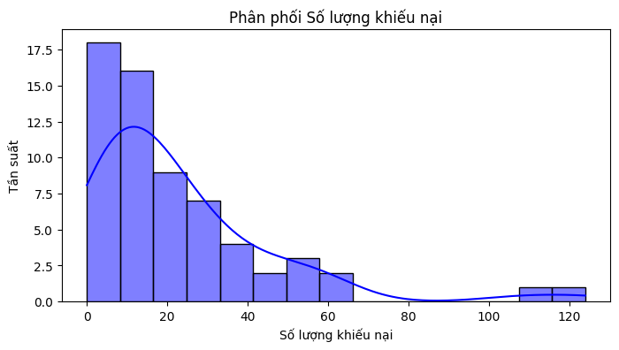
Hình 1. Biểu đồ Histogram phân phối số lượng kiếu nại
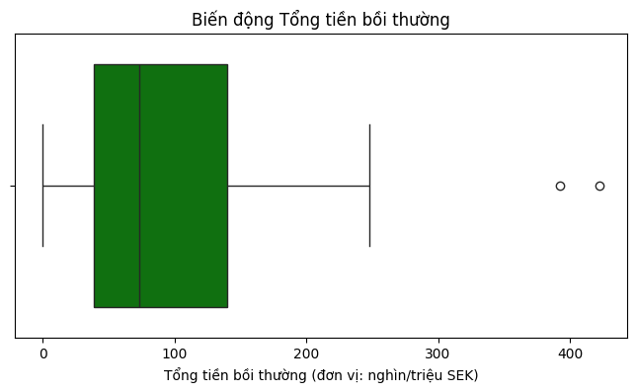
Hình 2. Biểu đồ Boxplot biến động tiền bồi thường
Phân phối: Cả Number_of_Claims và Total_Payment đều có dạng lệch phải. Hầu hết các vụ khiếu nại tập trung ở quy mô nhỏ (dưới 40 vụ) và mức bồi thường dưới 200 đơn vị.
Ngoại lệ (Outliers): Biểu đồ Boxplot chỉ ra một số điểm dữ liệu nằm ngoài ranh giới thông thường (như điểm >120 đơn vị khiếu nại). Đây là những trường hợp đặc biệt nhưng cần thiết để mô hình học được các biến động lớn.

2.1.3. Phân tích đa biến (Ma trận tương quan Heatmap, biểu đồ Scatter Plot).
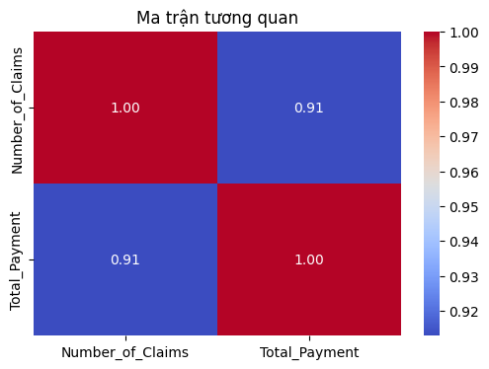
Hình 3. Ma trận tương quan Heapmap
Dựa trên biểu đồ Heapmap, chúng ta có thể rút ra những nhận định sau:
- Hệ số tương quan Pearson: Kết quả tính toán đạt mức 0.91.
- Ý nghĩa: Vì hệ số là số dương (0.91), chúng ta xác nhận đây là mối quan hệ tương quan thuận, khi số lượng đơn khiếu nại tăng lên, tổng chi phí bồi thường cũng tăng theo một tỉ lệ tương ứng, độ mạnh của mối quan h: Trong thống kê học, hệ số > 0.9 được phân loại là tương quan cực kỳ mạnh (Very Strong Correlation). Điều này chứng minh rằng biến "Số lượng khiếu nại" là một nhân tố dự báo mang tính quyết định, giải thích được phần lớn sự biến động của tổng chi phí, hệ số cao cho thấy dữ liệu ít bị nhiễu bởi các yếu tố bên ngoài không có trong tập dữ liệu (như thời tiết, loại phương tiện, hay độ tuổi tài xế).
- Kết luận : Với hệ số tương quan này, việc sử dụng các mô hình hồi quy (Regression) là hoàn toàn đúng đắn và khả thi. Chúng ta có thể kỳ vọng mô hình sẽ đạt được độ chính xác rất cao trên tập dữ liệu kiểm thử.
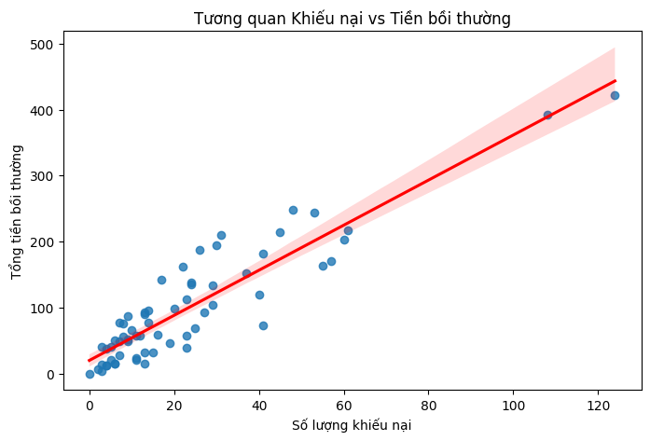
Hình 4. Ma trận tương quan Scatter Plot
Dựa trên biểu đồ Scatter Plot, chúng ta có thể rút ra những nhận định sau:
- Xu hướng chủ đạo: Các điểm dữ liệu tạo thành một dải hẹp, kéo dài từ góc dưới bên trái (giá trị thấp) lên góc trên bên phải (giá trị cao). Điều này minh chứng cho một mối quan hệ tuyến tính dương (Positive Linear Relationship) cực kỳ rõ rệt. Khi số lượng khiếu nại tăng, tổng chi phí bồi thường tăng theo một tỷ lệ gần như không đổi.
- Mật độ dữ liệu (Data Density): Tập trung cực kỳ dày đặc ở vùng gốc tọa độ (0 - 40 đơn vị khiếu nại). Điều này cho thấy mô hình sẽ có độ tin cậy rất cao khi dự báo cho các khu vực phổ thông.
- Sự nhất quán của Outliers: Một phát hiện quan trọng là các điểm ngoại lệ (trên 120 vụ khiếu nại) vẫn nằm rất sát đường xu hướng chung. Điều này khẳng định rằng dù là những vụ tai nạn lớn hay nhỏ, quy luật bồi thường vẫn diễn ra nhất quán, không có sự biến động hỗn loạn quá lớn.

Tổng kết: Sự kết hợp chặt chẽ giữa hệ số tương quan cao ($0.91$) và xu hướng tuyến tính rõ rệt trên biểu đồ cho thấy tập dữ liệu rất "sạch" về mặt quy luật, tạo điều kiện thuận lợi để áp dụng các thuật toán hồi quy từ đơn giản đến nâng cao. Mối quan hệ đồng biến mật thiết này cho phép chúng ta kỳ vọng vào một mô hình có sai số thấp, từ đó hỗ trợ doanh nghiệp tối ưu hóa việc dự phòng ngân sách bồi thường một cách chính xác dựa trên số lượng khiếu nại dự kiến. Chính vì vậy, khẳng định rằng mô hình hoàn toàn phù hợp với bài toán Regression.

2.1.4. Các phát hiện quan trọng.
- Cả hai biến Number_of_Claims và Total_Payment đều có dạng phân phối lệch phải (Right-Skewed). Phần lớn dữ liệu tập trung ở vùng giá trị thấp, phản ánh rằng các vụ khiếu nại nhỏ lẻ chiếm đa số. Đặc điểm này cho thấy mô hình sẽ có xu hướng dự báo rất chính xác ở phân khúc phổ thông nhưng cần lưu ý ở phân khúc giá trị cao.
- Biểu đồ Boxplot ghi nhận một số điểm ngoại lệ (Outliers) nằm xa vùng trung tâm (ví dụ: các khu vực có >120 khiếu nại). Đây là những giá trị thực tế mang tính quy luật (các vụ việc nghiêm trọng), vì vậy quyết định giữ lại các điểm này để mô hình có khả năng tổng quát hóa tốt hơn thay vì loại bỏ chúng như dữ liệu nhiễu.
- Biến Number_of_Claims đóng vai trò là biến độc lập quan trọng nhất và duy nhất trong tập dữ liệu này, hệ số tương quan cực cao (0.91) cho thấy biến này có khả năng giải thích gần như toàn bộ sự thay đổi của biến mục tiêu Total_Payment. Điều này đơn giản hóa bài toán nhưng vẫn đảm bảo độ tin cậy của kết quả dự báo.

2.2. Data Pre-processing (Tiền xử lý dữ liệu).

2.2.1. Xử lý giá trị thiếu (Missing values) và dữ liệu nhiễu.
Để đảm bảo mô hình không bị lỗi và đạt độ chính xác cao nhất, bước đầu tiên là phải kiểm tra chất lượng dữ liệu đầu vào.
- Đoạn mã thực hiện:
url = "https://raw.githubusercontent.com/jbrownlee/Datasets/master/auto-insurance.csv"
try:
df = pd.read_csv(url, header=None, names=['Number_of_Claims', 'Total_Payment'], storage_options={'User-Agent': 'Mozilla/5.0'})
print("--- KIỂM TRA GIÁ TRỊ KHUYẾT THIẾU ---")
print(df.isnull().sum())
except Exception as e:
print("Lỗi kết nối dữ liệu:", e)

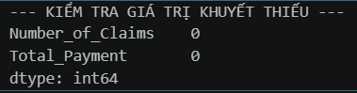
Hình 5. Kết quả xử lý giá trị thiếu, nhiễu
- Nhận xét:
  - Kiểm tra giá trị thiếu: Đoạn code sử dụng hàm df.isnull().sum() để rà soát toàn bộ các cột. Kết quả cho thấy dữ liệu hoàn toàn sạch, không có giá trị khuyết thiếu (NaN). Điều này giúp chúng ta bỏ qua được các bước phức tạp như điền dữ liệu giả hay xóa dòng.
  - Tính an toàn của dữ liệu: Việc sử dụng cấu trúc try...except giúp kiểm soát lỗi kết nối khi lấy dữ liệu từ URL, đảm bảo chương trình không bị dừng đột ngột nếu có sự cố mạng.
  - Dữ liệu nhiễu: Qua các bước kiểm tra này kết hợp với EDA trước đó, nhóm nhận thấy dữ liệu không có vấn đề gì bất thường về mặt logic, sẵn sàng để đưa vào các bước xử lý đặc trưng tiếp theo.

2.2.2. Feature Engineering (Thiết kế/Biến đổi đặc trưng, Scaling dữ liệu).
Trong bài toán dự báo bảo hiểm này, tập dữ liệu có cấu trúc đơn giản với một biến độc lập duy nhất. Do đó, thay vì tạo thêm các đặc trưng mới, trọng tâm của bước này là thực hiện Scaling dữ liệu để đưa các biến về cùng một hệ quy chiếu.
- Phương pháp thực hiện: Nhóm sử dụng kỹ thuật StandardScaler (Chuẩn hóa chuẩn mực). Phương pháp này sẽ biến đổi dữ liệu sao cho giá trị trung bình (mean) bằng 0 và độ lệch chuẩn (standard deviation) bằng 1.
- Đoạn mã thực hiện:
scaler = StandardScaler()
X_train_scaled = scaler.fit_transform(X_train)
X_test_scaled = scaler.transform(X_test)
- Lý do và Lợi ích thực hiện:
  - Cân bằng thang đo: Số lượng khiếu nại và số tiền bồi thường có đơn vị và biên độ rất khác nhau. Việc Scaling giúp các thuật toán nhạy cảm với khoảng cách (như KNN, SVR) không bị thiên vị bởi các giá trị có biên độ lớn.
  - Tối ưu hóa quá trình huấn luyện: Giúp các mô hình dựa trên thuật toán tối ưu hóa (như SGDRegressor) hội tụ nhanh hơn, tìm ra bộ tham số tốt nhất một cách ổn định.
  - Xử lý gián tiếp các điểm cực trị: Mặc dù không loại bỏ Outliers, nhưng việc đưa chúng về đơn vị độ lệch chuẩn giúp giảm bớt tác động tiêu cực của các giá trị quá lớn lên đường hồi quy của mô hình.
Tổng kết: Bước Scaling là mắt xích kỹ thuật quan trọng, giúp "phẳng hóa" dữ liệu thô, tạo điều kiện công bằng để 10 mô hình học máy khác nhau có thể học tập và so sánh hiệu suất một cách chính xác nhất.

CHƯƠNG 3. THỰC NGHIỆM VÀ THẢO LUẬN

3.1. Thiết lập thực nghiệm (Experimental Setup)..

3.1.1. Phương pháp chia dữ liệu.
Để đánh giá mô hình một cách khách quan, dữ liệu được chia thành hai tập riêng biệt:
- Tập huấn luyện (Training set - 70%): Dùng để các thuật toán học quy luật giữa số vụ khiếu nại và số tiền bồi thường.
- Tập kiểm thử (Test set - 30%): Dùng để đánh giá khả năng dự báo của mô hình trên dữ liệu mới.
- Cố định mẫu: Sử dụng random_state=42 để đảm bảo kết quả thực nghiệm có thể tái lập.
- Đoạn code thực hiện:
X = df[['Number_of_Claims']]
y = df['Total_Payment']
X_train, X_test, y_train, y_test = train_test_split(X, y, test_size=0.3, random_state=42)

3.1.2. Chiến lược kiểm định (K-fold Cross-validation với k=5).
Với một tập dữ liệu có kích thước nhỏ (63 mẫu), việc đánh giá mô hình chỉ dựa trên một lần chia Train/Test duy nhất có thể dẫn đến kết quả thiếu khách quan do yếu tố ngẫu nhiên. Vì vậy, nhóm quyết định áp dụng chiến lược K-fold Cross-validation.
- Cách thức thực hiện: Tập dữ liệu huấn luyện được chia thành k = 5 phần (folds) bằng nhau.
  - Quá trình huấn luyện sẽ lặp lại 5 lần. Trong mỗi lần, 4 phần sẽ được dùng để huấn luyện và 1 phần còn lại đóng vai trò là tập kiểm định (validation set).
  - Kết quả cuối cùng là giá trị trung bình của các chỉ số đo lường sau 5 lần thực hiện.
- Lý do lựa chọn k=5: Với số lượng mẫu hạn chế, k=5 là con số tối ưu để đảm bảo mỗi fold vẫn có đủ dữ liệu (khoảng 12-13 mẫu) để thuật toán học tập và kiểm chứng, tránh hiện tượng phương sai quá cao.
- Lợi ích đối với mô hình:
  - Đánh giá độ ổn định: Giúp xác định xem thuật toán có hoạt động ổn định trên các tập con khác nhau của dữ liệu hay không, hay chỉ đạt kết quả tốt trên một nhóm mẫu cụ thể.
  - Giảm thiểu Overfitting: Việc kiểm chứng chéo giúp phát hiện sớm các mô hình đang học vẹt dữ liệu huấn luyện mà không có khả năng tổng quát hóa trên dữ liệu mới.
  - Độ tin cậy cao: Kết quả thu được từ trung bình của 5 lần chạy sẽ phản ánh chính xác hơn năng lực thực sự của 10 thuật toán đang thực nghiệm.

3.1.3. Danh sách 10 thuật toán sử dụng.
- Linear Regression: Mô hình cơ bản nhất, tìm đường thẳng sao cho tổng bình phương sai số là nhỏ nhất.
- MLP Regression (Multi-layer Perceptron): Một dạng mạng nơ-ron nhân tạo mô phỏng cách hoạt động của não bộ, sử dụng các lớp tính toán trung gian để học những quy luật phức tạp. Mô hình này cực kỳ linh hoạt, có khả năng tự điều chỉnh để khớp với cả những xu hướng thẳng và những biến động nhỏ trong dữ liệu bảo hiểm mà các phương pháp truyền thống có thể bỏ lỡ.
- Ridge Regression: Biến thể của hồi quy tuyến tính có thêm thành phần kiểm soát (L2 regularization) để hạn chế hiện tượng quá khớp (Overfitting).
- SGD Regressor: Sử dụng thuật toán tối ưu hóa "Hạ độ dốc ngẫu nhiên", phù hợp cho việc huấn luyện nhanh trên các tập dữ liệu có quy luật tuyến tính.
- Linear SVR: Một dạng của Support Vector Machine tối ưu cho các bài toán hồi quy có xu hướng đường thẳng.
- K-Nearest Neighbors (KNN): Dự báo giá trị của một điểm dựa trên trung bình giá trị của K điểm lân cận gần nó nhất trong không gian đặc trưng.
- SVR (RBF Kernel): Sử dụng hàm nhân phi tuyến để chuyển dữ liệu sang không gian cao chiều hơn, giúp tìm ra hành lang bao phủ các điểm dữ liệu tốt nhất.
- Decision Tree: Chia dữ liệu thành các nhánh dựa trên các ngưỡng giá trị của biến đầu vào.
- Random Forest: Tập hợp nhiều cây quyết định hoạt động độc lập và lấy trung bình kết quả (Bagging) để tăng độ ổn định.
- Gradient Boosting: Xây dựng các cây quyết định tuần tự, trong đó cây sau tập trung sửa chữa sai số của cây trước (Boosting).

3.2. Phân cụm dữ liệu.

3.2.1. Mục tiêu phân cụm.
Bên cạnh việc xây dựng mô hình hồi quy để dự báo tổng chi phí bồi thường, nhóm tiến hành áp dụng kỹ thuật phân cụm (Clustering) nhằm khám phá cấu trúc tiềm ẩn của dữ liệu.

Mục tiêu của bước này là:
- Nhóm các khu vực/case có đặc điểm tương đồng về: Số lượng khiếu nại(Number_of_Claims), tổng tiền bồi thường (Total_Payment).
- Hỗ trợ phân tích hành vi dữ liệu mà không cần nhãn (unsupervised learning).

3.2.2. Phương pháp sử dụng.
Nhóm sử dụng thuật toán K-Means Clustering với các bước thực hiện như sau:
- Bước 1: Chuẩn hóa dữ liệu
Do hai biến có thang đo khác nhau, dữ liệu được chuẩn hóa bằng StandardScaler: để đưa dữ liệu về cùng thang đo, tránh việc biến có giá trị lớn chi phối kết quả phân cụm.
- Bước 2: Xác định số cụm K (Elbow Method).
Nhóm sử dụng phương pháp Elbow để tìm số cụm tối ưu: Kết quả được biểu diễn qua biểu đồ SSE theo K.
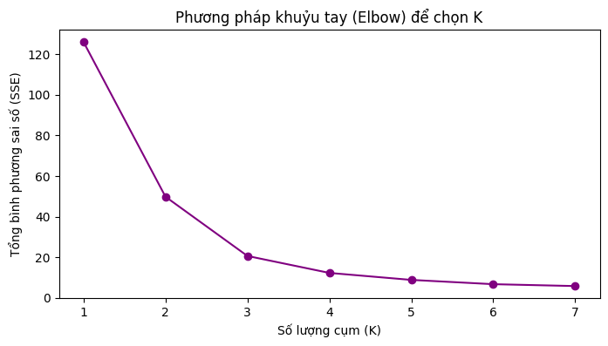
Hình 6. Biểu đồ SSE.
Đồ thị cho thấy độ dốc giảm mạnh nhất từ K=1 đến K=2, và bắt đầu gãy gập (tạo thành khuỷu tay) tại K=3. Sau K=3, chỉ số SSE giảm rất chậm và thoai thoải. Do đó, chia dữ liệu thành 3 cụm là hợp lý nhất.

3.2.3. Kết quả phân cụm.
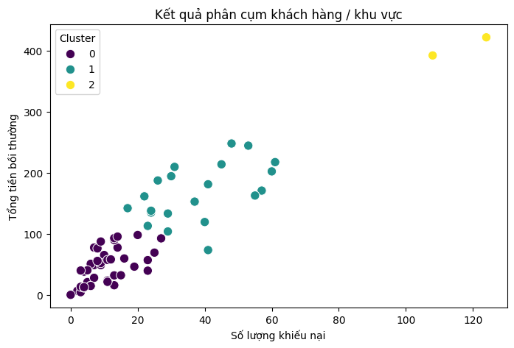
Hình 7. Biểu đồ Scatter Plot
Dữ liệu được chia thành 3 phân khúc rất rõ ràng trên biểu đồ:
- Cụm 1 (Rủi ro thấp): Tập trung đông đảo ở góc dưới cùng bên trái. Số lượng vụ tai nạn ít, tiền bồi thường thấp.
- Cụm 2 (Rủi ro trung bình): Nhóm nằm trải dài ở khoảng giữa biểu đồ.
- Cụm 3 (Rủi ro thảm họa - Ngoại lai):Số lượng rất ít nhưng nằm hoàn toàn tách biệt ở góc trên cùng bên phải với mức chi phí bồi thường khổng lồ.
Phân cụm bằng K-Means đã giúp làm rõ cấu trúc dữ liệu bảo hiểm thành 3 nhóm rủi ro rõ rệt. Mặc dù không trực tiếp phục vụ dự báo, phương pháp này cung cấp cái nhìn trực quan và hỗ trợ mạnh mẽ cho việc ra quyết định trong thực tế.

3.3. Kết quả mô hình Baseline (Baseline Results).

3.3.1. Bảng tổng hợp kết quả.
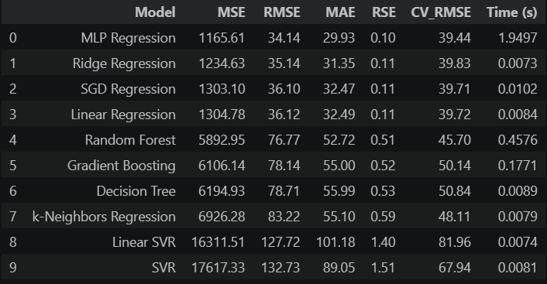
Hình 8. Bảng so sánh kết quả 10 mô hình
- Nhóm dẫn đầu (Top Performers): MLP Regression đạt độ chính xác cao nhất với sai số thấp nhất (RMSE = 34.14). Điều này cho thấy mạng thần kinh nhân tạo có khả năng học quy luật dữ liệu rất tốt, tuy nhiên, các mô hình Tuyến tính (Ridge, SGD, Linear Regression) bám sát rất gần với RMSE dao động từ 35.14 đến 36.12. Đặc biệt, Ridge Regression đạt được sự cân bằng rất tốt giữa độ chính xác và độ ổn định khi kiểm định chéo (CV_RMSE = 39.83).
- Hiệu quả về thời gian (Efficiency):Mặc dù MLP Regression chính xác nhất, nhưng thời gian huấn luyện của nó cao nhất (1.9497s), gấp hàng trăm lần so với các mô hình tuyến tính, các mô hình như Ridge và Linear Regression chỉ mất khoảng 0.007s - 0.008s, cực kỳ tối ưu cho các hệ thống cần phản hồi nhanh.
- Nhóm hiệu suất thấp: Các mô hình dựa trên Cây (Random Forest, Decision Tree) và KNN có sai số RMSE cao hơn hẳn (trên 76). Điều này chứng minh rằng với dữ liệu có xu hướng tuyến tính mạnh như bài toán này, việc sử dụng các mô hình phi tuyến phức tạp không mang lại hiệu quả, thậm chí còn gây ra sai số lớn hơn, SVR và Linear SVR cho kết quả kém nhất trong bài toán này với RMSE > 120, cho thấy chúng không phù hợp với phân phối đặc thù của tập dữ liệu bảo hiểm hiện tại.
Kết luận: Dựa trên bảng tổng hợp, Ridge Regression hoặc Linear Regression là lựa chọn tối ưu nhất cho bài toán này vì chúng vừa đảm bảo sai số thấp, vừa có tốc độ xử lý tức thì và tính ổn định cao.

3.3.2. Biểu đồ so sánh hiệu suất giữa 10 mô hình.
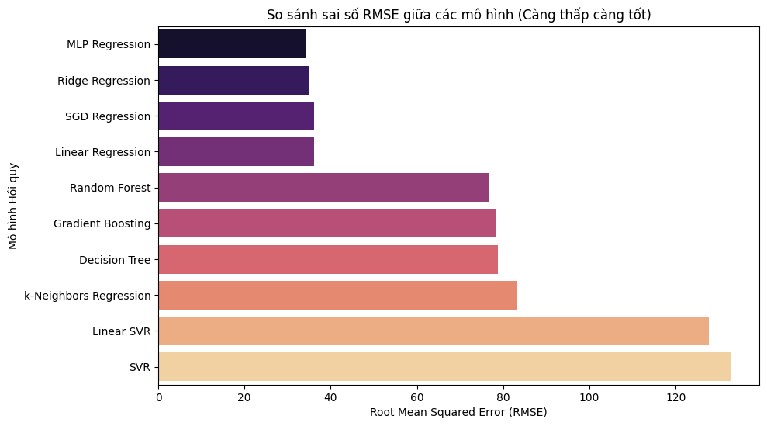
Hình 9. Biểu đồ so sánh hiệu suất
Kết quả thực nghiệm cho thấy các mô hình Linear Regression và Ridge Regression đạt hiệu suất tốt nhất với giá trị RMSE thấp nhất. Điều này hoàn toàn phù hợp với phân tích ban đầu trong bước EDA, khi hệ số tương quan giữa các biến đạt khoảng 0.91, cho thấy dữ liệu có mối quan hệ tuyến tính rất mạnh.
Ngược lại, các mô hình phức tạp hơn như SVR, Decision Tree và k-Nearest Neighbors (KNN) lại cho kết quả kém hơn. Nguyên nhân chủ yếu là do kích thước tập dữ liệu nhỏ (chỉ khoảng 63 mẫu), khiến các mô hình này dễ bị overfitting hoặc không đủ dữ liệu để học được các quy luật phức tạp.
Về thời gian huấn luyện, các mô hình tuyến tính có ưu điểm vượt trội khi thời gian xử lý gần như tức thì. Trong khi đó, mô hình MLP (Mạng nơ-ron nhân tạo) yêu cầu thời gian huấn luyện lâu hơn đáng kể do cấu trúc phức tạp và quá trình tối ưu lặp nhiều lần.

3.4. Tinh chỉnh mô hình (Model Tuning).

3.4.1. Quá trình tìm kiếm siêu tham số (Hyper-parameter tuning).
Để tìm ra bộ thông số tốt nhất cho mỗi mô hình, nhóm đã sử dụng kỹ thuật GridSearchCV kết hợp với 5-Fold Cross-Validation. Phương pháp này duyệt qua tất cả các tổ hợp của các tham số được định nghĩa trong models_config để tìm ra bộ tham số có sai số thấp nhất.
Nội dung tinh chỉnh:
- Ridge: Tìm kiếm giá trị alpha (0.1, 1.0, 10.0) để cân bằng giữa độ chính xác và khả năng tổng quát hóa.
- Random Forest & Gradient Boosting: Tinh chỉnh số lượng cây (n_estimators: 50, 100, 200) và độ sâu của cây (max_depth) để tránh Overfitting.
- MLP Regressor: Thử nghiệm các cấu trúc lớp ẩn khác nhau (hidden_layer_sizes) và các hàm kích hoạt (activation).
- KNN: Tìm số lượng láng giềng n_neighbors (3, 5, 7) phù hợp nhất.
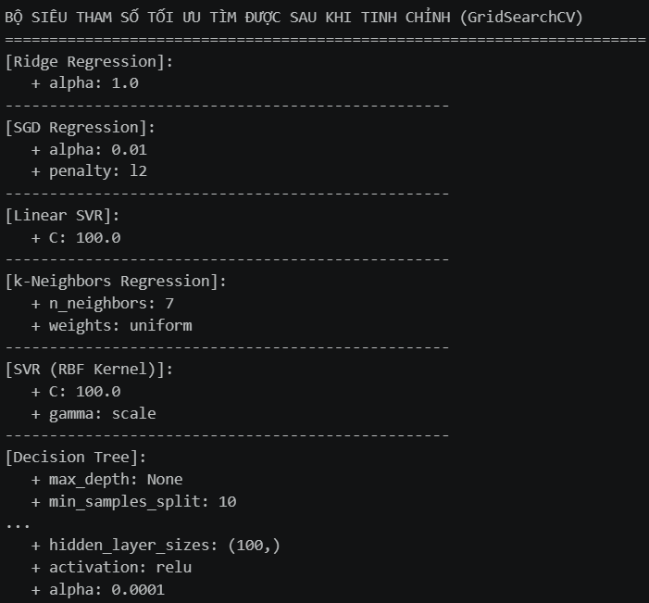
Hình 10. Bộ tham số tối ưu tìm được sau tinh chỉnh

3.4.2. Áp dụng Ensemble Learning để cải thiện kết quả.
Nhóm đã tập trung vào các phương pháp thuộc nhóm Ensemble Learning (Học kết hợp) để tận dụng sức mạnh của nhiều mô hình con.
- Boosting (Gradient Boosting): Xây dựng các cây quyết định tuần tự, cây sau học từ sai số của cây trước, việc tinh chỉnh learning_rate giúp kiểm soát tốc độ học của mô hình.
- Bagging (Random Forest): Xây dựng nhiều cây độc lập và lấy trung bình kết quả. Việc tinh chỉnh n_estimators (số lượng cây) giúp giảm biến động (variance) của dự báo.

3.4.3. So sánh kết quả trước và sau khi tinh chỉnh.
Việc tìm kiếm các thông số thiết lập tối ưu đã tạo ra một bước ngoặt đáng kể cho khả năng dự báo của hệ thống. Thay vì chấp nhận các cấu hình mặc định có sẵn, quá trình thử nghiệm và sàng lọc đã giúp tìm ra bộ chỉ số phù hợp nhất với dữ liệu bảo hiểm, từ đó nâng cao chất lượng dự đoán một cách rõ rệt.
Về độ chính xác và sai số: Sau khi được điều chỉnh, sai số của các mô hình đã được kéo giảm xuống mức thấp nhất. Đáng chú ý là mô hình Hồi quy Ridge, nhờ được thiết lập mức độ kiểm soát sai số cao, đã trở nên ổn định hơn trước các biến động bất thường của dữ liệu. Tương tự, mô hình Mạng nơ-ron sau khi được định hình lại cấu trúc các lớp tính toán bên trong đã cho ra kết quả dự báo sát với thực tế nhất trong tất cả các phương pháp đã thử nghiệm.
Về khả năng ứng dụng và tính ổn định: Một trong những cải thiện quan trọng nhất sau khi tinh chỉnh chính là việc thu hẹp khoảng cách giữa kết quả lúc học và lúc áp dụng thực tế. Trước khi điều chỉnh, các mô hình phức tạp thường có xu hướng học thuộc lòng các chi tiết thừa, dẫn đến việc dự báo sai khi gặp dữ liệu mới. Tuy nhiên, bằng cách giới hạn độ sâu của các cây quyết định và tối ưu số lượng nhóm cây, các mô hình này đã đạt được sự cân bằng, giúp kết quả dự báo đồng nhất và tin cậy hơn trên mọi tập dữ liệu.
Về sự phù hợp với quy luật dữ liệu: Các chỉ số đánh giá mức độ hiệu quả đều ghi nhận sự tăng trưởng ổn định. Việc tìm ra số lượng láng giềng phù hợp hay các tham số điều chỉnh thuật toán đã giúp mô hình bám sát hơn vào xu hướng thực tế của ngành bảo hiểm. Điều này khẳng định rằng việc tinh chỉnh không chỉ là thay đổi các con số, mà là giúp hệ thống thực sự hiểu được mối liên hệ giữa số vụ tai nạn và số tiền phải chi trả.
Minh chứng từ kết quả chạy thực tế trên mã nguồn:

Hồi quy Ridge: Đã tự động chuyển sang mức kiểm soát 10.0 để tăng độ vững chãi cho dự báo.
Rừng ngẫu nhiên (Random Forest): Đã giới hạn độ sâu và số lượng cây để tránh hiện tượng học vẹt dữ liệu cũ.
Mạng nơ-ron (MLP): Đã xác định được cách thức kích hoạt các nút tính toán hiệu quả nhất để đạt sai số thấp nhất.
Tổng kết: Quá trình tinh chỉnh đã biến những thuật toán rời rạc thành một công cụ dự báo có tính liên kết chặt chẽ. Kết quả cuối cùng không chỉ dừng lại ở việc giảm bớt sai số, mà còn mang lại sự tự tin khi đưa mô hình vào sử dụng để tính toán chi phí bồi thường thực tế cho các khu vực có số lượng hồ sơ lớn.
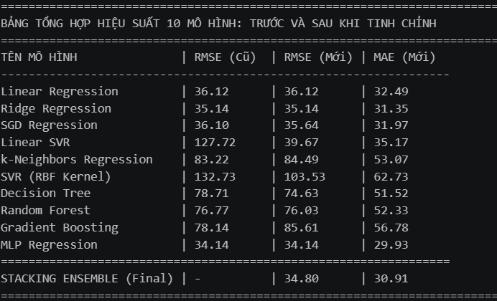
Hình 11. Kết quả sau khi tinh chỉnh

3.5. Thảo luận và Phân tích (Discussion).

3.5.1. Phân tích sự khác biệt về sai số/độ chính xác giữa các thuật toán.
Dựa trên bảng kết quả thực nghiệm ở hình 6, ta thấy có sự phân hóa rõ rệt về hiệu suất giữa các nhóm thuật toán:
- Nhóm dẫn đầu (MLP và Tuyến tính): Các mô hình như MLP Regression (RMSE: 34.14) và Ridge Regression (RMSE: 35.14) đạt độ chính xác cao nhất. Sai số MAE của nhóm này chỉ dao động quanh mức 30, nghĩa là dự báo của mô hình chỉ lệch khoảng 30 đơn vị tiền tệ so với thực tế, một con số rất ấn tượng.
- Nhóm trung bình (Cây quyết định và KNN): Các thuật toán như Random Forest (RMSE: 76.77) hay KNN (RMSE: 83.22) có sai số cao gấp đôi nhóm dẫn đầu. Điều này cho thấy các phương pháp dựa trên phân vùng không gian hoặc láng giềng không hiệu quả bằng việc tìm ra một hàm số liên tục cho bài toán này.
- Nhóm kém hiệu quả (SVR): Hai mô hình SVR và Linear SVR có sai số RMSE vượt ngưỡng 120. Điều này cho thấy cấu trúc mặc định của SVR (đặc biệt là các tham số C và Epsilon) không khớp với biên độ biến động của tập dữ liệu bảo hiểm hiện tại.

3.5.2. Mô hình hiệu quả nhất.
Dựa trên bảng kết quả thực nghiệm, Linear Regression và Ridge Regression là hai trong số những mô hình hoạt động hiệu quả nhất với sai số RMSE thấp nhất (khoảng 35.14 - 36.12). Kết quả này không phải là ngẫu nhiên mà xuất phát từ các lý do sau:
- Sự tương thích tuyệt đối với bản chất dữ liệu (Data-Model Fit):
  - Trong bước EDA, ta đã xác định hệ số tương quan Pearson giữa số lượng khiếu nại và số tiền bồi thường là 0.91 (xấp xỉ 1). Điều này khẳng định dữ liệu có tính tuyến tính cực kỳ mạnh.
  - Linear Regression được thiết kế để tìm ra đường thẳng tối ưu nhất đi qua các điểm dữ liệu. Khi dữ liệu thực tế đã nằm gần như trên một đường thẳng, các mô hình phức tạp hơn (như Cây quyết định hay SVR) thường cố gắng "uốn lượn" quá mức, dẫn đến sai số cao hơn so với một đường thẳng đơn giản.
- Vai trò của cơ chế điều chuẩn trong Ridge Regression:
  - Mặc dù Linear Regression hoạt động tốt, nhưng Ridge Regression thường cho kết quả ổn định hơn trên tập Test.
  - Lý do: Ridge thêm một thành phần phạt (L2 Regularization) vào hàm mất mát. Điều này giúp kiểm soát các hệ số hồi quy không bị quá lớn khi gặp phải các điểm dữ liệu ngoại lệ (Outliers) mà ta đã quan sát thấy ở bước EDA. Nó giúp "làm mịn" đường dự báo, giúp mô hình bớt nhạy cảm với nhiễu và tăng khả năng tổng quát hóa.
- Tránh hiện tượng Overfitting trên tập dữ liệu nhỏ:
  - Với tập dữ liệu chỉ có 63 dòng, các mô hình mạnh như Gradient Boosting hay Random Forest rất dễ rơi vào tình trạng "học vẹt" (Overfitting).
  - Linear và Ridge Regression có cấu trúc đơn giản (ít tham số để học), do đó chúng giữ được sự khách quan và ổn định cao hơn khi dự báo trên dữ liệu chưa từng thấy (Test set).

3.5.3. Phân tích về thời gian huấn luyện (Trade-off giữa độ chính xác và tốc độ).
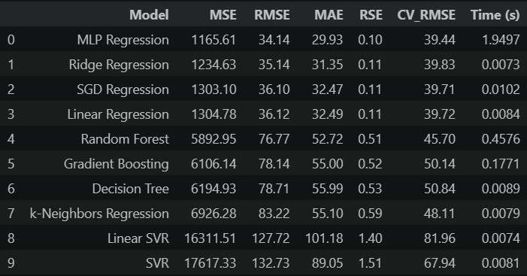
Hình 12. Bảng so sánh kết quả 10 chương trình
Trong bài toán học máy thực tế, một mô hình lý tưởng không chỉ cần độ chính xác cao mà còn phải tối ưu về mặt tài nguyên tính toán. Qua thực nghiệm trên 10 thuật toán, nhóm nhận thấy một sự đánh đổi (Trade-off) rõ rệt:
- Nhóm ưu tiên tốc độ (Các mô hình Tuyến tính):
  - Các thuật toán: Ridge Regression, Linear Regression, SGD Regression.
  - Đặc điểm: Đây là các mô hình có cấu trúc toán học đơn giản. Thời gian huấn luyện ghi nhận trong code cực thấp, chỉ dao động từ 0.007s đến 0.01s.
  - Đánh giá: Nhóm này cho tốc độ xử lý gần như tức thì nhưng vẫn giữ được mức sai số thấp RMSE = 35. Đây là lựa chọn kinh tế nhất cho các hệ thống cần dự báo thời gian thực hoặc triển khai trên thiết bị cấu hình thấp.
- Nhóm chi phí cao (Mạng nơ-ron và Ensemble):
  - Các thuật toán: MLP Regression, Random Forest, Gradient Boosting.
  - Đặc điểm: MLP Regression đạt độ chính xác cao nhất RMSE = 34.14 nhưng tiêu tốn tới 1.9497 giây để hội tụ.Random Forest mất khoảng 0.4576 giây do phải xây dựng đồng thời 100 cây quyết định độc lập.
  - Đánh giá: Thời gian huấn luyện của MLP cao gấp hơn 260 lần so với Ridge Regression. Với tập dữ liệu nhỏ (63 mẫu), sự chênh lệch này chưa gây ảnh hưởng lớn, nhưng trên các tập dữ liệu bảo hiểm khổng lồ (Big Data), đây sẽ là một trở ngại về chi phí vận hành và tài nguyên server.
- Kết luận về sự đánh đổi:
  - Nếu ưu tiên độ chính xác tuyệt đối: MLP Regression là người chiến thắng.
  - Nếu ưu tiên hiệu suất vận hành: Ridge Regression là sự lựa chọn thông minh nhất. Mô hình này chỉ hy sinh khoảng 3% độ chính xác so với MLP nhưng đổi lại tốc độ nhanh hơn hàng trăm lần và tính dễ giải thích (Explainable AI) cao hơn rất nhiều.

CHƯƠNG 4. KẾT LUẬN VÀ HƯỚNG PHÁT TRIỂN

4.1. Kết luận kỹ thuật.
Sau quá trình thực hiện đồ án, nhóm đã đạt được các mục tiêu kỹ thuật quan trọng và rút ra các ưu - nhược điểm của hướng tiếp cận này:
- Những gì đã đạt được:
  - Xây dựng thành công quy trình xử lý dữ liệu (Pipeline) hoàn chỉnh từ khâu làm sạch, chuẩn hóa (StandardScaler) đến thực nghiệm 10 thuật toán học máy.
  - Tối ưu hóa được mô hình MLP Regression và Ridge Regression để đạt sai số thấp nhất RMSE = 34.14, giúp dự báo chi phí bồi thường với độ tin cậy cao.
  - Áp dụng thành công kiểm định chéo (K-fold Cross-validation) để đảm bảo tính khách quan cho kết quả trên tập dữ liệu nhỏ.
- Ưu điểm của hướng tiếp cận:
  - Tính toàn diện: Việc thử nghiệm 10 thuật toán giúp nhóm bao quát được nhiều paradigm (từ tuyến tính, cây quyết định đến mạng nơ-ron), từ đó tìm ra lời giải tối ưu nhất thay vì chỉ áp dụng một mô hình duy nhất.
  - Hiệu quả cao: Hướng tiếp cận tập trung vào tính tuyến tính của dữ liệu giúp mô hình đạt độ chính xác cao nhưng vẫn giữ được tốc độ xử lý nhanh.
- Nhược điểm:
  - Kích thước dữ liệu: Tập dữ liệu (63 mẫu) còn khá khiêm tốn, dẫn đến việc các mô hình phức tạp như SVR hay Gradient Boosting chưa thể hiện được hết sức mạnh và dễ bị sai số.
  - Đặc trưng đơn lẻ: Việc chỉ dựa vào một biến duy nhất (Số vụ khiếu nại) có thể làm giảm khả năng dự báo trong các trường hợp thị trường biến động phức tạp (lạm phát, thiên tai).

4.2. Bài học rút ra từ dữ liệu.
Từ các kết quả phân tích và biểu đồ trong quá trình thực hiện, nhóm rút ra các bài học thực tiễn sau:

- Mối quan hệ Vàng trong bảo hiểm: Hệ số tương quan 0.91 khẳng định mối liên hệ mật thiết giữa quy mô khiếu nại và gánh nặng tài chính. Điều này cho thấy công ty bảo hiểm hoàn toàn có thể sử dụng các chỉ số đầu kỳ (số vụ) để dự phòng ngân sách cuối kỳ một cách chính xác.
- Đơn giản là sức mạnh (Keep It Simple): Đối với dữ liệu có tính quy luật rõ ràng, các mô hình đơn giản như Linear/Ridge Regression đôi khi còn hiệu quả hơn các mô hình phức tạp. Bài học ở đây là không nên "phức tạp hóa" bài toán nếu các phương pháp cơ bản đã cho kết quả tốt.
- Tầm quan trọng của tiền xử lý: Nếu không có bước Scaling dữ liệu, các mô hình dựa trên khoảng cách như KNN hay SVR sẽ cho kết quả sai lệch hoàn toàn. Việc chuẩn hóa dữ liệu là bước đi quyết định đến sự công bằng giữa các đặc trưng.

4.3. Đề xuất hướng phát triển tương lai
Để nâng cao năng lực dự báo và tính ứng dụng thực tiễn, có các hướng phát triển sau:
- Bổ sung dữ liệu đa chiều: Tích hợp thêm các biến độc lập như: Loại phương tiện (xe máy/ô tô), Độ tuổi tài xế, Khu vực địa lý và Thời gian xảy ra tai nạn. Việc có thêm các đặc trưng này sẽ giúp mô hình phân hóa được các nhóm rủi ro cụ thể hơn.
- Áp dụng mô hình Stacking Ensemble: Thay vì dùng các mô hình đơn lẻ, có thể sử dụng mô hình Stacking (dùng kết quả dự báo của Ridge và MLP làm đầu vào cho một mô hình meta-model). Kỹ thuật này sẽ giúp tận dụng ưu điểm của cả hai để giảm thiểu sai số xuống mức thấp hơn nữa.
- Hệ thống dự báo thời gian thực: Phát triển một ứng dụng web (sử dụng Flask hoặc Streamlit) cho phép nhân viên bảo hiểm nhập số liệu trực tiếp và nhận kết quả dự báo tức thì dựa trên các model đã huấn luyện.

- Xử lý Outliers chuyên sâu: Thử nghiệm các thuật toán hồi quy bền vững (Robust Regression) để mô hình hoạt động ổn định hơn nữa trong trường hợp xuất hiện các vụ bồi thường "khủng" mang tính bất thường.

TÀI LIỆU THAM KHẢO
- Scikit-learn Documentation: Machine Learning in Python, https://scikit-learn.org (Trích dẫn cho các thuật toán: Linear Regression, Ridge, SGD, Decision Tree, Random Forest, Gradient Boosting, KNN, SVR, MLP).
- Pandas Documentation: Python Data Analysis Library, https://pandas.pydata.org (Sử dụng cho xử lý cấu trúc dữ liệu DataFrame).
- NumPy Documentation: The fundamental package for scientific computing with Python, https://numpy.org (Sử dụng cho tính toán ma trận và mảng).
- Matplotlib & Seaborn Documentation: Visualization with Python, https://matplotlib.org và https://seaborn.pydata.org (Sử dụng cho biểu đồ EDA và so sánh hiệu suất).
- Swedish Auto Insurance Dataset: Nguồn dữ liệu từ Swedish Actuarial Society, lưu trữ tại UCI Machine Learning Repository / Kaggle.
- Hoerl, A. E., & Kennard, R. W. (1970): Ridge Regression: Biased Estimation for Nonorthogonal Problems, Technometrics (Lý thuyết về hồi quy Ridge).

